







**Употребление алкоголя несовместимо с нормальной, полноценной жизнью здорового человека.**

**Эта вредная привычка разрушает семьи, подрывает здоровье и является одной из основных причин деградации человека.**

**Употребление алкоголя ведет к необратимым процессам, ведущим к гибели организма.**

**ПОМНИТЕ! АЛКОГОЛЬ УПОТРЕБЛЯТЬ – СЕБЯ УБИВАТЬ!**

**О ВРЕДЕ АЛКОГОЛЯ**

**Употребление алкоголя**

**Алкоголизм – самая большая проблема современности. Это тяжелое хроническое заболевание, формирующееся на базе** **физической и психической зависимости.**

**Безвредных доз алкоголя просто нет! Каждая рюмка толкает к болезненной зависимости от него. Избавиться от этой зависимости бывает нелегко.**

**Помни, что нет ни одного органа в человеческом теле, который не подвергался бы разрушительному воздействию алкоголя.**

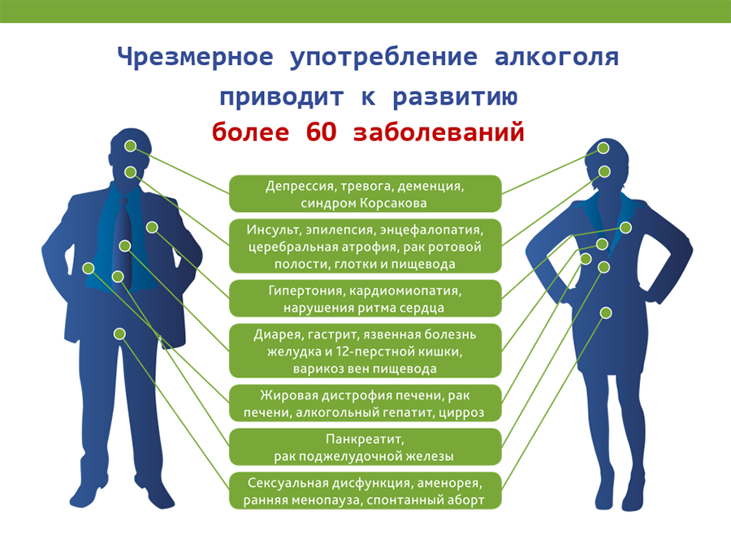

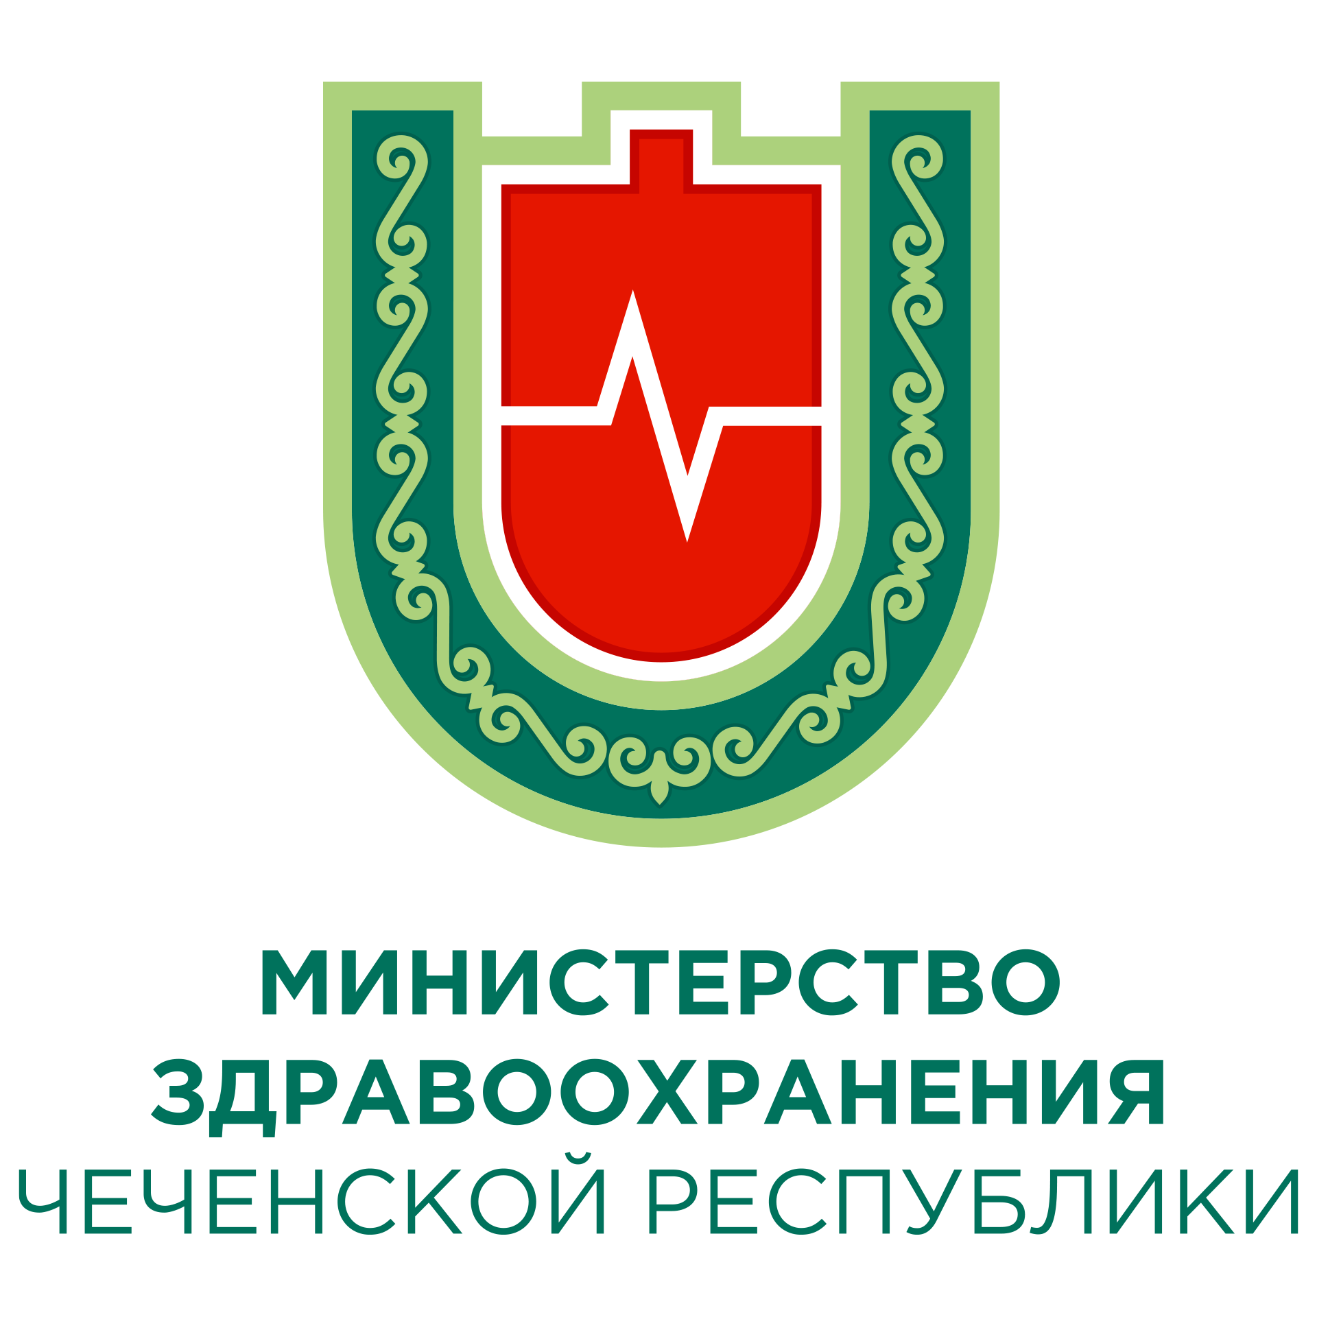

**МИНИСТЕРСТВО ЗДРАВООХРАНЕНИЯ ЧЕЧЕНСКОЙ РЕСПУБЛИКИ**

**«РЕСПУБЛИКАНСКИЙ ЦЕНТР ОБЩЕСТВЕННОГО ЗДОРОВЬЯ И МЕДИЦИНСКОЙ ПРОФИЛАКТИКИ»**